es réverbères, les colonnes Morris, les vespasiennes, les kiosques à journaux et les bancs Davioud semblent à première vue être des objets peu fascinants, car on ne les remarque qu’en passant.
L
Et pourtant, depuis les années 1830, ils ont transformé l’espace urbain parisien en un espace partagé et ils ont contribué de manière décisive à façonner l’image de la ville.

De Charles Marville à Brassaï en passant par Eugène Atget, la photographie a capté, diffusé et iconisé le mobilier urbain comme faisant partie intégrante du paysage d’une métropole moderne. Ce colloque s’interroge sur la relation entre l’espace public, l’infrastructure et les médias visuels, mettant ainsi l’accent sur l’organisation de la vie quotidienne urbaine qui devait se redimensionner fondamentalement à l’époque moderne.

Conçu et organisé par Salvatore Pisani et Gregor Wedekind.
En partenariat avec le Centre d’histoire du XIXe siècle, Université Paris 1 Panthéon- Sorbonne/Sorbonne Université et en coopération avec le Centre allemand d’histoire de l’art (DFK Paris). Soutenu par le Deutsche Forschungsgemeinschaft (DFG).

Inscription : sophie.lhermitte@univ-paris1.fr
COLLOQUE INTERNATIONAL

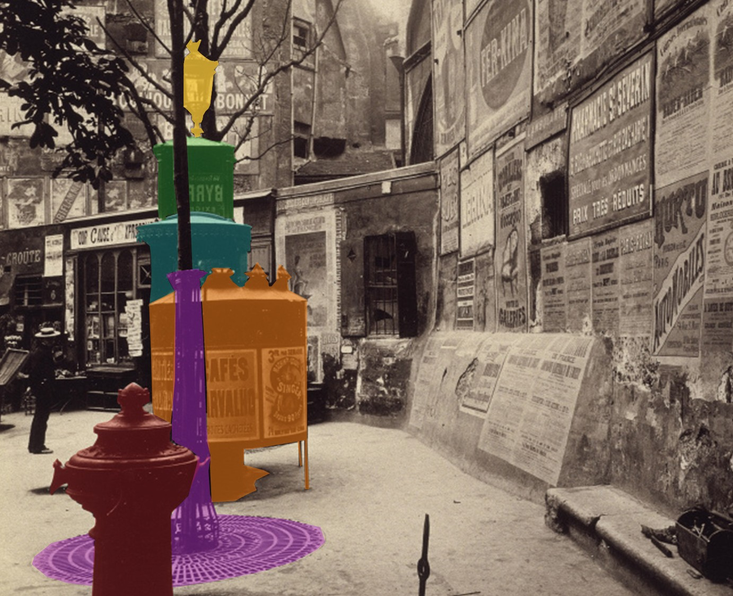

LE MOBILIER
À PROPOS DE LA MATÉRIALITÉ ET DE LA VISUALITÉ DE L’ESPACE PUBLIC
URBAIN PARISIEN
Salle des Actes - Sorbonne - 54 rue Saint-Jacques 75005 Paris > 15 Septembre 2022
Salle VI - Panthéon - 12, Place du Panthéon 75005 Paris/Salle des Actes > 16 Septembre 2022
L'inscription se fera à l'adresse suivante : sophie.lhermitte@univ-paris1.fr

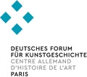

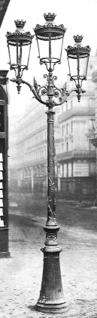
JEUDI 15 SEPTEMBRE
Salle des Actes - Centre Sorbonne

14h00 : Accueil

14h15 : Salvatore P I S A N I (Institut d’histoire de l’art Johannes- Gutenberg-Universität Mainz/ Centre allemand d’histoire de l’art Paris),
Qu’est-ce que le mobilier urbain ?

15h00 : Manuel CHARPY (Laboratoire InVisu CRNS/INHA Paris),
Mobiliers à loue r. Les occupations de l’espace public dans le Paris du premier XIXe siècle.

15h45 : Pause

16h15 : Louis BALDASSERONI
(UPR CHROME, Université de Nîmes),
Le mobil i er urbai n dans sa matérialité, outil pour une histoire urbaine de longue durée ?

17h00 : Denyse RODRIGUEZ TOMÉ
(ENSA Lyon/ EVS-LAURe/ IPRAUS UMR
AUSser),
Les architectes de la ville de Paris et le mobilier urbain. De Gabriel Davioud à André Schuch et Paul Le Cacheux.

17h45 : Steffen HAUG (Bilderfahrzeuge The Warburg Institute London),
Les égards de Walter Benjamin pour
le mobilier urbain parisien.

En couverture : Eugène Atget, Paris rue Saint- Jacques, 1899.
Ci-contre : Charles Marville, Place de l’Opéra, 1878.

VENDREDI 16 SEPTEMBRE
Salle VI - Centre Panthéon

09h45 : Gregor WED EK IN D (Institut d’histoire de l’art Johannes- Gutenberg-Universität Mainz),
L’image du mobilier urbain.

10h30 : Pause

11h00 : Éléonore CHALLINE (École d’histoire de l’art et d’archéologie Paris 1 Panthéon-Sorbonne),
La ville «réelle» ? Enseignes commerciales et mobilier urbain dans l’œil des photographes parisiens (du XIXe siècle au début du XXe siècle).

11h45 : Hélène BOCARD (INHA/ Palais de la Porte Dorée Paris),
Le mobilier urbain photographié (1870-1914) : entre pittoresque et modernité, un nouveau regard sur la ville ?

12h30 : Pause déjeuner

Salle des Actes - Centre Sorbonne

14h15 : Ol ga LEMAGNEN (É c ol e doc t ora l e d’hi st oi re de l ’a rt Paris 1 Panthéon-Sorbonne),
Survivances d’un mobilier urbain pré-haussmannien dans le Paris des années 1900. Un recensement par la photographie.

15h00 : Katharina TÄSCHNER (Institut d’histoire de l’art Johannes- Gutenberg-Universität Mainz),
Images partout. Le kiosque photographié aux alentours de 1930.

15h45 : Pause

16h15 : Bertrand TILLIER (Centre d’histoire du XIXe siècle Paris 1 Panthéon- Sorbonne),
Peindre le mobilier urbain (Paris, 1870–1900).

17h00 : Conclusion
Modération : France NERLICH (INHA/Université de Tours).

